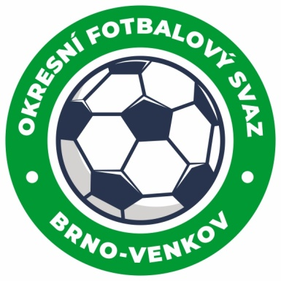

Fotbalová asociace České republiky

**Okresní fotbalový svaz Brno – venkov**

Vídeňská 9, 639 00 BRNO

mobil:732 210 467

E-mail: [brno-venkov@fotbal.cz](mailto:brno-venkov@fotbal.cz)

<http://www.fotbalbrno-venkov.cz/>

**NOMINAČNÍ LISTINA**

**Výběrů U12 OFS Brno – venkov**

Akce: ***Meziokresní turnaj výběrů OFS U12 - Blansko***

Místo, datum a čas srazu**: *U hřiště Ivančice-Alexovice, 15.10.2024 16:30(trénink)***

***Vídeňská 9 Brno, 16.10.2024 8:55, autobus***

***odjezd 9:00***

Ukončení akce: ***15.10.2024 18:30 Ivančice***

**16.10.2024 cca 15:00 *Vídeňská 9 Brno***

**Nominační listina hráčů U12**

Eisenwort Marek Rosice

Soustružníková Adriana Rosice

Konečný Tomáš Tišnov

Velička Adam Tišnov

Leskour Štěpán Ivančice

Halva Adam Ivančice

Vitámvás Filip Ivančice

Kafka Tobiáš Ivančice

Gertner Vojtěch Ivančice

Štarha Matias Šlapanice

Kokeš Patrik Šlapanice

Mahovský Filip Modřice/RAFK

Grossmann Jan Modřice/RAFK

Túma Patrik Modřice/RAFK

Dolníček Adam Modřice/RAFK

Volák Martin Dolní Kounice

**Náhradníci:**

Novák Maxim Rosice

Žák Jiří Rosice

Karkulín Filip Tišnov

Havlát Josef Modřice/RAFK

Šidlo Josef Modřice/RAFK

**Za účast hráčů na srazu odpovídají mateřské oddíly.**

**V případě neomluvené neúčasti nominovaných hráčů se klub vystavuje postihu dle článku 17 bod 3 RFS!**

**Nominovaní hráči si sebou vezmou obutí na hřiště s přírodní i umělou trávou a věci osobní hygieny!!!**

Omluvy telefonicky na číslo: 702 164 364 – Petr Soustružník

Omluvy písemně na email: soustruznik.gtmofs@post.cz

V Brně: 7.10.2024

Petr Soustružník Jan Zycháček

předseda KM OFS Brno – venkov předseda VV OFS Brno – venkov

Za správnost: Libor Charvát

sekretář OFS Brno – venkov